**Технологическая карта по выращиванию земляники садовой на собственном земельном участке площадью 15 м2**

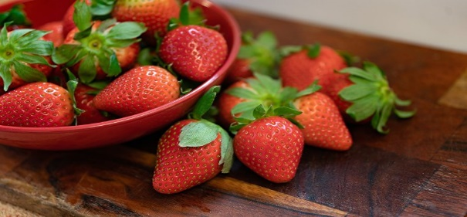

**Площадь 15 м2. Количество растений на 1 м2-25 шт.**

|  |  |  |  |  |
| --- | --- | --- | --- | --- |
| Технологические операции | Ед. измерения | Срок проведения работ | Средства обработки |  |
| Нарезка борозд | шт | сентябрь | вручную | [Это изображение](https://www.northcarolinahealthnews.org/2015/06/01/bill-allows-farmers-to-burn-plastics-denr-offers-approval/), автор: Неизвестный автор, лицензия: [CC BY-ND](https://creativecommons.org/licenses/by-nd/3.0/) |
| Поднос посадочного материала к месту посадки | шт | сентябрь | вручную |  |
| Приготовление раствора для обмакивания корней растения и процесс обмакивания | шт | сентябрь | вручную |  |
| Посадка | шт | сентябрь | Вручную |  |
| Полив растений после посадки | шт | сентябрь | Вручную, отстоянной теплой водой |  |
| **Уход за растениями** | | | | |
| Культивация междурядий, удаление отростков | шт | Март, сентябрь | Вручную, маленькой тяпкой |  |
| Внесение азотных удобрений | шт | Апрель, 2-3 раза | Вручную, под каждый куст |  |
| Полив насаждений | шт | Май, июнь, июль, август, сентябрь | Вручную, отстоянной водой |  |
| Борьба с сорняками | шт | Апрель, июль, сентябрь | Вручную |  |
| Сбор ягод | шт | Май-июнь | вручную |  |
| Удаление листьев и сухих остатков | шт | Октябрь | Вручную |  |
|  |  |  |  |  |